《高频电子线路》模拟考试试卷2及参考答案
一、填空题（每空1分，共13分）
1．石英晶体振荡器是利用石英晶体的 压电和反压电效应 工作的，其频率稳定度很高，通常可分为 串联型晶体振荡器 和 并联型晶体振荡器 两种。
2．为了有效地实现基极调幅，调制器必须工作在 欠压 状态，
为了有效地实现集电极调幅，调制器必须工作在 过压 状态。
3．大信号包络检波器是利用二极管的 单向导电性 和RC网络的 充放电 特性工作的。
4．调频有两种方法，分别称为 直接调频 和 间接调频 。
5．谐振功率放大器通常工作在 丙 类，此类功率放大器的工作原理是：当输入信号为余弦波时，其集电极电流为 周期性余弦脉冲 波，由于集电极负载的 选频 作用，输出的是与输入信号频率相同的 余弦 波。
二、选择题（每小题2分、共30分）将一个正确选项前的字母填在括号内
1．在调谐放大器的LC回路两端并上一个电阻R，可以 （ C ）
A．提高回路的Q值 B．提高谐振频率 C．加宽通频带 D．减小通频带
2．在自激振荡电路中，下列哪种说法是正确的 （ C ）
A．LC振荡器、RC振荡器一定产生正弦波 B．石英晶体振荡器不能产生正弦波
C．电感三点式振荡器产生的正弦波失真较大 D．电容三点式振荡器的振荡频率做不高
3．如图为某收音机的变频级，以下正确叙述是 （ A ）
A．电感三点式本机振荡电路
B．双回路调谐放大器取出中频信号
C．对接收信号构成共基放大电路
D．以上说法都不对
4．试用自激振荡的相位条件判别下图能产生自激振荡的电路 （ D ）
A B C D
5．功率放大电路根据以下哪种说法可分为甲类、甲乙类、乙类、丙类等 （ D ）
A．电路特点 B．功率放大倍数 C．电流大小 D．功放管静态工作点选择情况
6．用万用表欧姆档测量小功率三极管的电极时，应该把欧姆档拨到 （ A ）
A．R×100或R×1k档 B．R×1档 C．R×10档 D．R×10k档
7．若载波uC(t)=UCcosωCt,调制信号uΩ(t)= UΩcosΩt，则调频波的表达式为 （ A ）
A．uFM(t)=UCcos（ωCt＋mfsinΩt） B．uFM(t)=UCcos（ωCt＋mpcosΩt）
C．uFM(t)=UC（1＋mpcosΩt）cosωCt D．uFM(t)=kUΩUCcosωCtcosΩt
8．MC1596集成模拟乘法器不可以用作 （ C ）
A．振幅调制 B．调幅波的解调 C．频率调制 D．混频
9．某超外差接收机的中频为465kHz，当接收931kHz的信号时，还收到1kHz的干扰信号，此干扰为 （ A ）
A．干扰哨声 B．中频干扰
C．镜像干扰 D．交调干扰
10．混频电路又称变频电路，在变频过程中以下正确叙述是 （ C ）
A．信号的频谱结构发生变化 B．信号的调制类型发生变化
C．信号的载频发生变化
11．二极管峰值包络检波器，原电路正常工作。若加大调制频率Ω，会引起 （ A ）
A．惰性失真 B．底部切割失真 C．惰性失真和底部切割失真
12．AGC电路的作用是 （ C ）
A．维持工作频率稳定 B．消除频率误差
C．使输出信号幅度保持恒定或仅在很小的范围内变化
13．同步检波器要求接收端载波与发端载波 （ C ）
A．频率相同、幅度相同 B．相位相同、幅度相同
C．频率相同、相位相同 D．频率相同、相位相同、幅度相同
14．属于频谱的线性搬移过程的有 （ A ）
A．振幅调制 B．频率调制 C．相位调制 D．角度解调
15．双边带（DSB）信号的振幅正比于 （ C ）
A．UΩ B．uΩ(t) C．|uΩ(t)|
三、简答题（每小题5分，共10分）
- 通信系统由哪些部分组成？各组成部分的作用是什么？
答：通信系统由输入、输出变换器，发送、接收设备以及信道组成。
输入变换器将要传递的声音或图像消息变换为电信号（基带信号）；
发送设备将基带信号经过调制等处理，并使其具有足够的发射功率，再送入信道实现信号的有效传输；
信道是信号传输的通道；
接收设备用来恢复原始基带信号；
输出变换器将经过处理的基带信号重新恢复为原始的声音或图像。
- 当谐振功率放大器的输入激励信号为余弦波时，为什么集电极电流为余弦脉冲波形？但放大器为什么又能输出不失真的余弦波电压？
答：因为谐振功率放大器工作在丙类状态（导通时间小于半个周期），所以集电极电流为周期性余弦脉冲波形；但其负载为调谐回路谐振在基波频率，可选出ic的基波，故在负载两端得到的电压仍与信号同频的完整正弦波。
四、下图所示LC正弦波振荡电路，图中Lc为高频扼流圈，C_{E}和C_{B}可视为交流短路。
1、画出交流等效电路
2、判断是否满足自激振荡所需相位条件
3、若满足，电路属于何种类型的振荡器
4、写出估算振荡频率f_{o}的表达式 （10分）
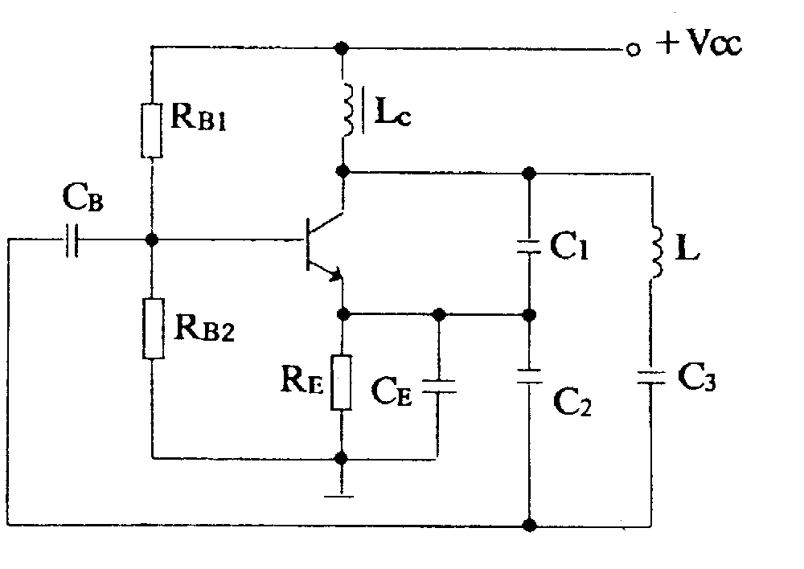
解：1. 图（略）
2．满足
3．串联改进型电容三点式振荡器
4．
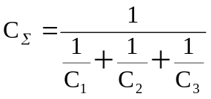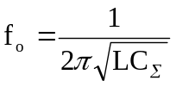
- 某调幅波表达式为u_{AM}（t）=（5+3cos2π×4×10³t）cos2π×465×10³t (v)
  - 画出此调幅波的波形
  - 求带宽
  - 若负载电阻R_{L}＝100Ω，求调幅波的总功率 （10分）
解：1.
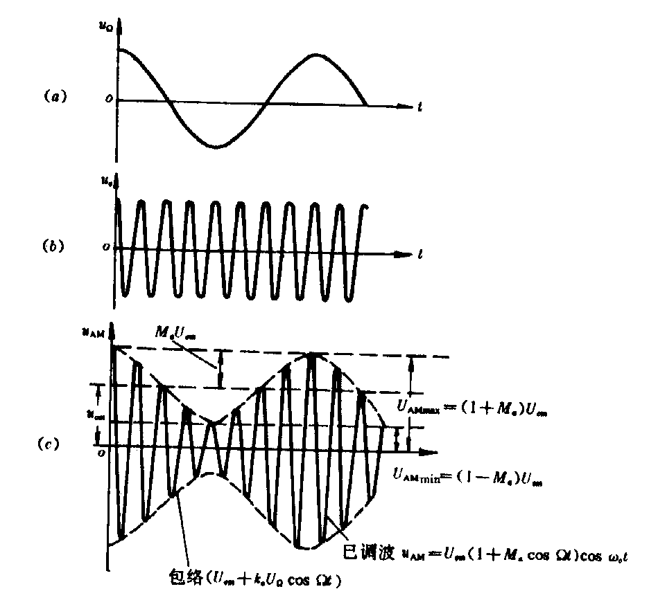

- BW＝2×4kHz＝8kHz
- Ucm=5 m_{a}=0.6
Pc＝U²cm/2 R_{L}＝125mW
P_{Σ}=(1+ m²_{a}/2 )P_{c}＝147.5mW
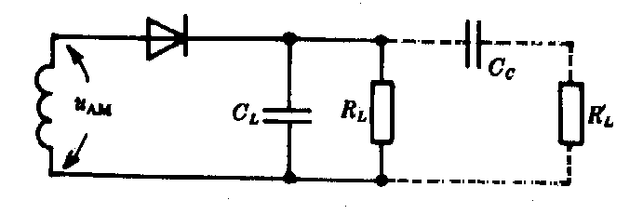
- 下图所示二极管峰值包络检波电路中， u_{AM}（t）=0.8（1+0.8cosΩt）cosω_{c}t (v), 其中f_{c}＝4.7MHz，F＝（100～5000）Hz，R_{L}=5KΩ,为了不产生惰性失真和底部切割失真，求检波电容C_{L}和电阻R`_{L}的值 (10分)
解：为了不产生惰性失真，
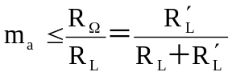解得40.6pF≤C_{L}≤0.0047uF
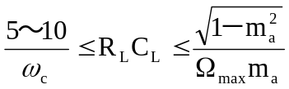为了不产生底部切割失真,
解得R`_{L}≥20 kΩ
七、已知调频信号u_{FM}（t）=100cos（2π×10⁸t＋20sin2π×10³t） (mv)
求:1.载波频率f_{c}，调制信号频率F和调频指数m_{f}.
2.最大频偏Δf_{m}
3.调频波有效带宽BW (10分)
解： 1.载波频率f_{c}＝1MHz 调制信号频率F＝1kHz
调频指数m_{f}＝20rad
2．最大频偏Δf_{m}＝m_{f} F＝20kHz
3．调频波有效带宽BW＝2（Δf_{m}＋F）＝42kHz
八、某调频发射机框图如下图所示，调频器输出FM信号的中心工作频率f_{c}＝8MHz，最大频偏Δf_{m}＝40kHz，框图中混频器输出取差频信号；若最高调制频率F_{max}＝15kHz，求：
- 该设备输出信号的中心频率f_{o}及最大频偏Δf_{mo}；
- 放大器1和放大器2输出的信号中心频率与频谱带宽各为多少？ （7分）
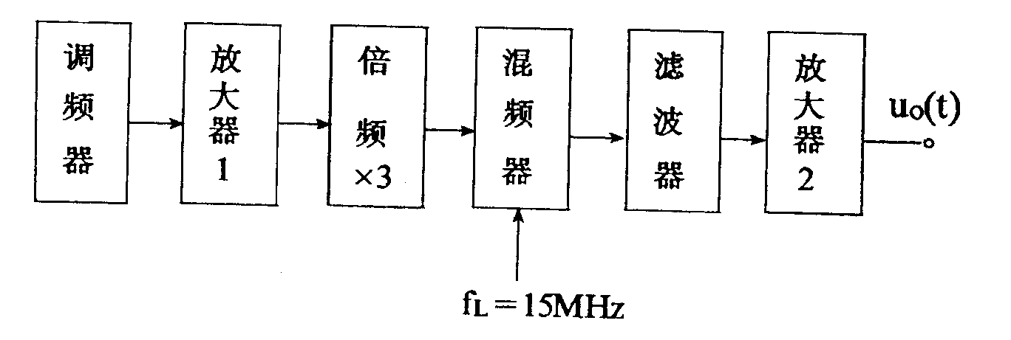
解：1. 输出信号的中心频率f_{o}=3×8-15=9MHz 最大频偏Δf_{mo}=120kHz
2. 放大器1输出的中心频率为8MHz，BW＝2（15＋40）＝110kHz
放大器2输出的中心频率为9MHz，BW＝2（15＋120）＝270kHz

